**UNIVERSIDAD MARIANO GALVEZ DE GUATEMALA**

**SEDE MAZATENANGO**

**FACULTAD INGENIERIA EN SISTEMAS DE LA INFORMACIÓN**

**DESARROLLO WEB**



MANUAL TECNICO PARA SUBIR A HOSTING EL FORMULARIO

Abner Francisco Ralak Ortega 3090-17-11999

El primer paso es saber en que hosting iremos a subir nuestros proyectos, en este caso yo utilizare 000webhosting.com.

Una vez seleccionado nuestro hosting, nos registraremos y adquiriremos uno de los planes que nos ofrezcan, en este caso utilizare el plan gratuito.

Una vez dentro, nos aparecerá una opción para poder subir nuestro sitio al hosting.

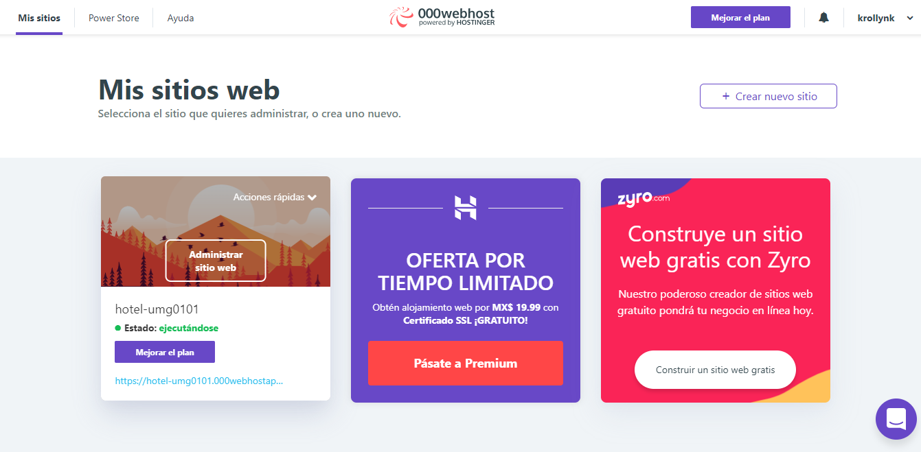

Le daremos a Administrar sitio web y nos desplegara un dashboard con el administrador del sitio, en esta parte seleccionaremos Herramientas.

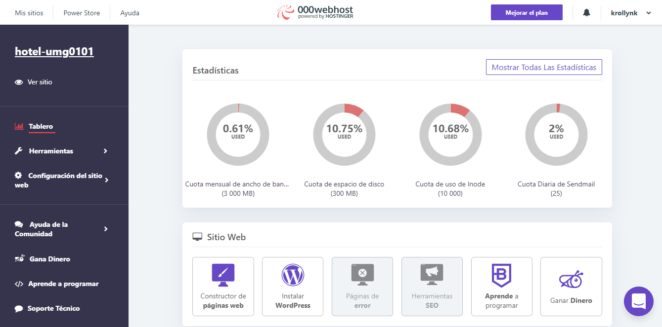

Una vez seleccionada esta opción, nos desplegara otro grupo de opciones de administración, de las cuales nos centraremos en Administrador de Archivos y Administrador de Base de Datos.

Por el momento seleccionamos el de Base de Datos y nos desplegara un menú en el que podremos agregar una nueva base de datos, en esta parte nos pedirá que ingresemos una serie de datos para podes definir la base de datos, (usuario, contraseña, nombre de la base de datos).

 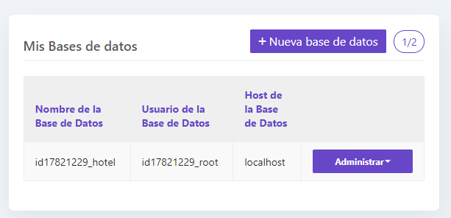

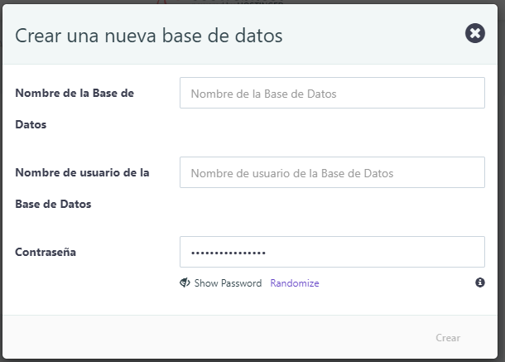

Después del proceso de creación se nos permitirá administrar la base de datos, y al darle en esa opción nos permitirá acceder al PHPMyAdmin del hosting.

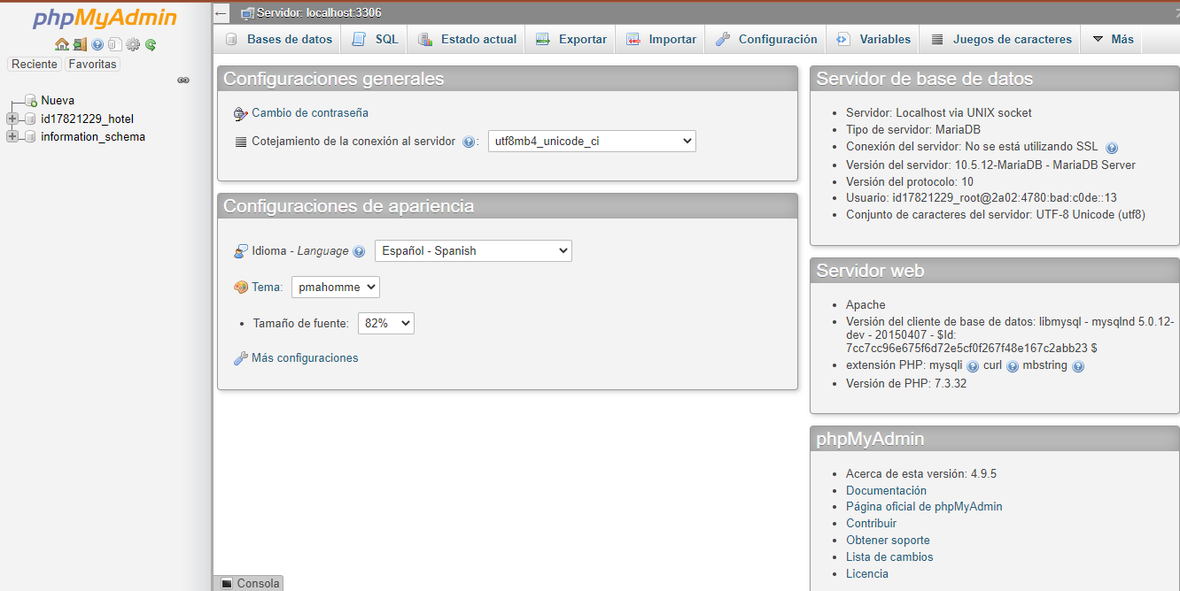

En esta parte solamente importamos una base de datos previamente creada y esperamos que termine de subirse y configurarse.

Ahora nos enfocaremos en la opción de Administrador de Archivos, el cual al presionarlo nos desplegara la siguiente opción en la que podremos acceder al gestor de archivos de nuestro hosting.



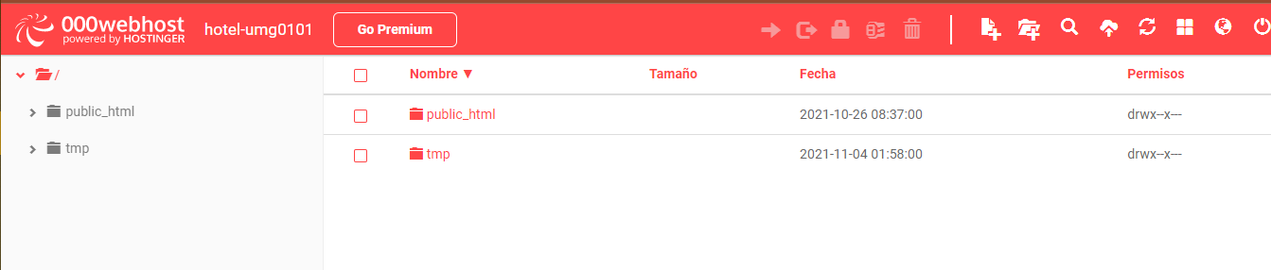

En esta parte únicamente abriremos la carpeta Public_html y dentro de esta carpeta copiaremos todos nuestros archivos del sitio web.

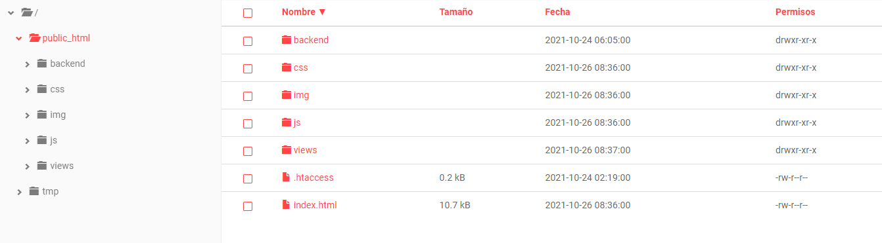

Cabe recalcar que los archivos se tienen que colocar directamente en la carpeta raíz, si el sitio lo tenemos almacenado en otra carpeta y subimos la carpeta completa, al estar dentro del administrador de archivos, sacaremos toda la estructura del sitio de esa carpeta para colocarla directamente en public_html, que es la que reconoce el hosting de forma automática, también tiene que existir un index.html o .php el cual servirá como referencia automática para que el dominio arranque la pagina web desde este archivo.

En este Hosting no es necesario utilizar un cliente ftp externo para poder subir los archivos, el mismo sitio tiene opción de subir archivos de bastante peso, y también basta con arrastrar los archivos a la carpeta del administrador para subirlos.